Správy CHKO a NP

Správa CHKO Jeseníky
a Asociace strážců přírody CHÚ ČR
Vás u příležitosti 40. výročí vzniku CHKO Jeseníky
zve na

setkání terénních pracovníků a strážců přírody

které proběhne ve dnech 22. – 24. dubna 2009
na Paprsku u Starého Města pod Sněžníkem

Místo setkání se nachází na horské chatě Paprsek 5 km severně od Starého Města pod Sněžníkem, parkování u chaty, příjezd ze Starého Města přes Kunčice -viz přiložená mapa. Nocležné s plnou penzí je 500,- Kč/den, platí se na místě. Kapacita ubytování je 49 míst.

Program:

středa 22. dubna
- do 18.00 příjezd účastníků
- 18.00 večeře
- 19.00 zahájení následně HOLBA Ranger Party

čtvrtek 23. dubna
- 8.00 snídaně
- prezentace účastníků na téma Aktuální outdoorové aktivity a jejich vliv na přírodu jako argumentace strážce přírody
- 13.00 oběd
- 14.00 terénní exkurze
- 18.00 večeře
- 18.45 přednáška Marka Formánka z Horské služby Jeseníky na téma Omezení sportovních aktivit z důvodů ochrany přírody očima Horské služby
- diskuse

pátek 24. dubna
- 8.00 snídaně
- 9.00 Valná hromada Asociace strážců přírody/terénní exkurze
- 12.30 oběd na místě
- 13.00 ukončení setkání

Poznámky:
- setkání je oficiální akcí AOPK (viz kalendář akcí)
- prezentace za každou zúčastněnou instituci posílejte na níže uvedenou e-mailovou adresu do 14.4.2009 výhradně ve formátu .ppt, v maximální velikosti 15 MB každý přednášející bude mít během svojí prezentace zajištěn nápoj zdarma
- možnost víkendových exkurzí (pobyt na SCHKOJ) na základě individuální domluvy.

Těšíme se na Vaši účast

________________________________________________________________________
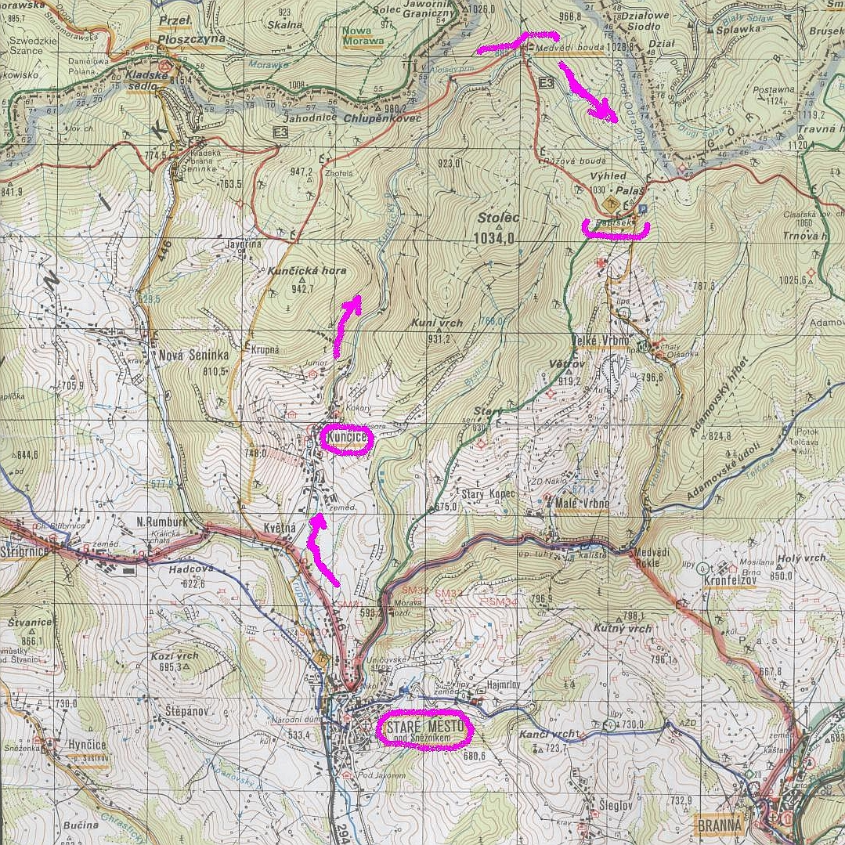
Přihlášky ve formě jméno účastníka/organizace/dobu pobytu pošlete do 14. dubna 2009 na e-mail: michal.ulrych@nature.cz. Další informace na tel. 584 458 651, 728 234 703.

